CIEM
Centro Interdisciplinario de Estudios sobre las Mujeres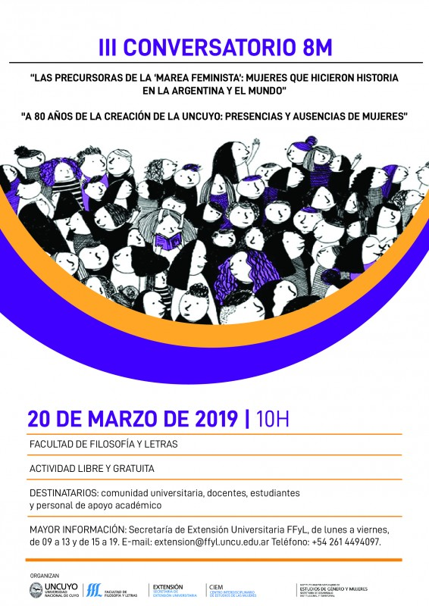

Programa

Miércoles 20 de marzo de 2019, 10 – 13, Aula C12: “Las precursoras de la ‘marea feminista’: mujeres que hicieron historia en la Argentina y el mundo”

Coordina: Irene Binia

10:00: Susana Tarantuviez: Palabras de Bienvenida
10:10: Gladys Lizabe: Los techos de cristal para las mujeres en la Academia: el caso de la RAE (Real Academia Española)
10:30: Gabriela Maturano: Herminia Brumana y Salvadora Onrubia. Dos modelos de emancipación para las mujeres en la primera mitad del siglo XX
10:50: Ana Fabre, Elizabeth Lúquez y Claudia Lucena: Mujeres en la educación mendocina (1963-1973)
11:10: Mercedes Barischetti: Conversaciones con maestras mendocinas. Políticas y prácticas en tensión

11:40: Pausa café

12:00: Matías Latorre y Laura Rodríguez Agüero: Maestras luchadoras en dos momentos álgidos: 1919 y 1972

12:20: Paula Ripamonti: Formas de insistir y resistir en la escuela: trayectorias de mujeres desde relatos biográficos

Sesión de la tarde, 16:00 - 19:00, Aula C12: “A 80 años de la creación de la UNCuyo: presencias y ausencias de mujeres”

Coordinan: Mercedes Barischetti, María Silvina Bruno y Lorena de Gaspari

16:00: Adriana García: Mujeres y gestión: el caso de la UNCuyo
16:30: Ariana Gómez y Marina Sarale: Galina Tolmacheva y la creación de la Escuela Superior de Teatro de la UNCuyo
17:00: Colectivo Resistencia y Memoria: Memoria e identidad en las aulas. Recordatorio de Adriana Bonoldi, desaparecida de la UNCuyo

17:30: Pausa café

18:00: Laura Aciar: La violencia de género del personal no docente en el ámbito de la Universidad Nacional de Cuyo
18:30: Adriana Arpini: Mujer y filosofía en el surgimiento de la Filosofía Latinoamericana de la liberación

19:00: Performance teatral, “Dos monólogos de Franca Rame”, Laura Martín Osorio y Susana Tarantuviez

19:30: Ágape

